***Тема. По роботі й нагорода. "Колосок" (українська народна казка).***

**Мета: Продовжити роботу над вивченням українських народних казок,** вчити дітей правильно читати в особах; аналізувати вчинки дійових осіб, давати їм характеристики; розвивати вміння відтворювати зміст прочитаного,зв’язне мовлення,творчу уяву; виховувати бажання допомагати дорослим і один одному, повагу до праці,викликати негативне ставлення до ледарів.

**Тип уроку**: комбінований.

**Обладнання:** Малюнки героїв, маски, ілюстрації, виставка книг, індивідуальні картки, підручник "Читанка 2 клас" автор О.Я. Савченко.

**Хід уроку**

**1.Організаційна частина.**

Добрий день.

Приготуйтеся швиденько

Станьте біля парт рівненько

Ми урок розпочинаємо

Багато цікавого пізнаємо

***2. Актуалізація опорних знань та*** умінь учнів.

**2.1.** **Мовна розминка.**

а) Почнемо наш урок з розминки.

- Дмухнемо на кульбабку. (...)

- Як шумлять колоски. (Ш-ш-ш)

- Забриніла бджілка*. (Дз-дз-дз)*

- Загуркотів трактор у полі*. (Др-р-р)*

- Сіли на "конячки" і поїхали. (Цок, цок, цок)

б) Щоб наше мовлення було правильним, попрацюємо з чистомовкою, яка є у вас на парті.

Че - че - че - влітку сонечко пече.

Чу - чу - чу - всім спечу по калачу.

Чі - чі - чі - не лежи на печі.

- Читаємо повільно.

- Швидше.

- Ніжним голосом матусі.

- Буркотливим голосом дідуся.

в) Скоромовка.

На печі, на печі,

Смачні та гарячі

Пшеничні калачі.

Хочеш їсти калачі —

Не лежи на печі.

- Читаємо скоромовку у повільному темпі.

- Читаємо у звичайному темпі.

- Читаємо у швидкому темпі.

- Промовляємо скоромовку із поворотом долоньок доверху донизу.

- Вправа "пальчики".

**3. Мотивація навчальної діяльності .**

**3.1 Слово вчителя.**

Сьогодні ми продовжуємо мандрівку до чудесної країни -"Казка". Де відбуваються справжні дива. Казку люблять не тільки діти,а й дорослі,бо у них відбуваються,фантастичні речі. І саме казка навчила людей любити красу,розрізняти добро і зло. І девізом нашого уроку будуть такі слова:

Гарно читаємо.

Чітко розповідаємо.

Мову свою розвиваємо!

Ви вже, мабуть, помітили, що у нас є виставка книжок "Українські народні казки".

А що таке казка? Про це нам розкаже наше довідкове бюро.

Казка - розповідний твір про вигаданих осіб і події, переважно з участю фантастичних сил.

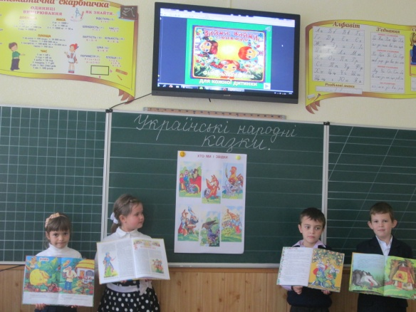- Які ви знаєте народі казки? ("Рукавичка", "Колобок", "Лисиця та їжак", "Вовк та козенята", "Лисичка та журавель")

- Хто написав ці казки?(Український народ)

- А тепер розгадаємо кросворд. Виберіть слова і впишіть їх у клітинки так, щоб вийшла назва "Народні казки"

(вовк, козенята, мишка, жабка, зайчик, лисичка, кабан, ведмідь, їжак, журавель, півник, мишенята, дрізд, голуб). ( слайд 2)

|  |  |  |  |  |  |  |  |
| --- | --- | --- | --- | --- | --- | --- | --- |
|  |  |  |  | **Н** |  |  |  |
|  | |  |  | **А** |  |  | | | | | | |
| **Р** |  |  |  |  |  |  |  |  |
|  | **О** |  |  |  | | | | | |
|  | | | | **Д** |  |  |  |  |  | | | |
|  |  |  |  | **Н** |  |  |  |
|  | | |  | **І** |  |  |  |  |  | | | |
| **К** |  |  |  |  |  |  |
|  | **А** |  |  |  |
| **З** |  |  |  |  |  |
|  |  |  | **К** |  |
|  | **И** |  |  |  |

- Як ви уважно читали українські казки ми перевіримо, виконавши тестові завдання. ( слайд 3)

1. Казка "Вовк та козенята". Чому козенята не відчинили вовкові дверей?:

а) тому, що не змогли справитися із замком;

б) тому, що впізнали вовка по голосу;

в) тому, що були обережні.

2. Казка "Лисиця та їжак". Чому лисиця побігла від їжака?:

а) бо дізналася, що біля старої вільхи пасеться виводок тетеревенят;

б) бо їй набридла розмова з їжаком;

в) бо лисиця не була голодною.

3. Казка "Лисичка та журавель". Чому лисичка перестала приятелювати з журавлем?:

а) тому, що вони посварилися;

б) тому, що журавель її провчив;

в) тому, що вона образилася на журавля.

4. Казка "Колосок". Якими були мишенята Круть і Верть?:

а) веселими;

б) працьовитими;

в) ледачими.

5. Які твори малих жанрів ви читали в розділі "Українські народні казки"?:

а) загадки;

б) прислів'я;

в) скоромовки;

г) лічилки.

- Склади за опорою розповідь "Моя улюблена казка.

Мені дуже подобається.......

її склав ... народ.

В ній розповідається ....

Вона вчить ....

**Оголошення теми і мети уроку.**

**4.1 Проблемна ситуація**

А тепер подивіться на екран і скажіть: яка назва казки тут заховалася? ( слайд 4)

|  |  |  |  |  |  |  |  |  |  |  |  |  |
| --- | --- | --- | --- | --- | --- | --- | --- | --- | --- | --- | --- | --- |
| **А** | **Б** | **П** | **К** | **О** | **Л** | **О** | **С** | **О** | **К** | **Н** | **И** | **В** |

- Покажіть назву казки. *(Колосок)*

Скарбничка казок пропонує нам сьогодні познайомитись з українською казкою "Колосок". Ми навчимося правильно читати в особах, аналізувати вчинки героїв, давати їм характеристики.

**4. Вивчення нового матеріалу.**

**Опрацювання казки «Колосок»**

**4.1 *Первинне ознайомлення учнів з казкою.***

***Комбіноване читання .***

- Чи вдалося, мишенятам Круть і Верть перехитрувати Півника?

**4.2. Словникова робота.**

Щоб легко було нам читати попрацюємо над словами (як ви їх розумієте?)

(слайд 5)

- нероби;

- частувати;

- стривайте;

- довга лоза, (показують мишки, перестрибують один через одного).

- млин; (Довідкове бюро розкаже про цю споруду)

Млин – це споруда, обладнана спеціальними механізмами для розмелювання зерна на борошно або крупи.

**4.3. Гра "Блискавка".**

- Хто будуть героями нашої казки ви дізнаєтесь, обмолотивши колоски. *(*Круть, Верть, Півник).

**4.4.** **Перегляд казки. (відео)**

**4.5. Аналіз казки.**

- Чи сподобалась вам казка?

- Назвіть героїв казки. (Мишенята Круть і Верть, Півник Голосисте Горлечко).

Наше довідкове бюро підготувало цікаву інформацію про півника і мишку.

**Півник** – це свійський птах. Його вирощують люди. В нього є червоний гребінь на голові, пишний хвіст і шпори на ногах*.(слайд 6)*

**Хатня миша** пристосувалась до життя з людьми, харчуючись зерном і різними іншими харчовими запасами людей. Завдяки цьому цей вид поширений по всій планеті, разом із людиною. (слайд 7)

- Як звали нашого півника? (Голосисте Горлечко).

- Чому півник так називався? (Тому що він раненьковставав і голосно всіх будив).

-Чи можемо ми назвати Півника розумним?

- Як звали мишенят? Чому їм дали такі назви? (Круть і Верть. Тому що вони цілий день гралися, крутились і вертілись, уникали роботи). - Яким ще словом можна назвати цих мишенят? (нероби).

**4.6. Вибіркове читання .**

- Прочитайте, що знайшов півник? *(*колосок)

- Що в кінці казки ми отримали із колоска? (пироги).

- Яку роботу потрібно зробити, щоб отримати пироги? (обмолотити зерно, намолоти борошна, замісити тісто, принести дрів, витопити піч, напекти пироги).

- Хто ці всі дії виконував? (Півник).

- Що робили весь час мишенята? (цілий день гралися, крутились і вертілись).

- Прочитайте улюблені слова мишок. (тільки не я).

- З яким настроєм мишки сідали за стіл? (веселим).

- З яким настроєм вилазили із-за столу? (сумним).

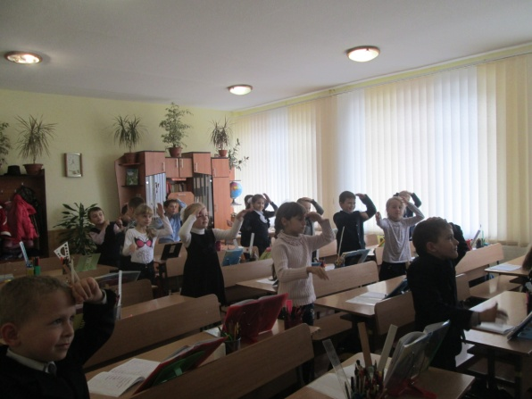- Чому змінився настрій? (Їм стало соромно).

- Що зробив півник? Чи правильно він вчинив?

- Зараз ми будемо читати казку разом:

а) "Буксиром" (діти читають з учителем);

б) далі читає названий учень;

в) самостійне напівголосне читання;

г) мовчазне читання.

**4.7. Робота в зошитах.**

**4.8. Фізкультхвилинка. (відео кліп)**

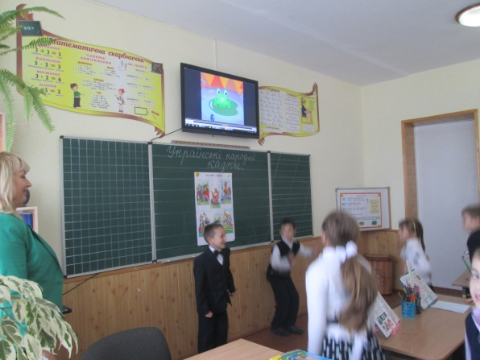**5.Закріплення вивченого матеріалу.**

**5.1.**  **Інсценізація уривка казки.**

Зараз ми з вами потрапимо до театру.

Артисти на сцену!

**5. 2.Характеристика героїв казки.**

Давайте дамо характеристику героям. На кінець слова вам треба добавити закінчення, якщо мишенята – і, півник – ий.(слайд 8)

Весел□

невдячн□

працьовит□

ледач□

стриман□

хитр□

грайлив□

справедл□

розумн□

- Кому у цій казці ви більше симпатизуєте? Чому? (Півнику, тому що він працьовитий, (справедливий, розумний).

**5.1 Завдання "Хто тут зайвий?"** (слайд 9)

Зерно, Півник, Круть, Лисичка, Верть (Лисичка).

**5.2 Робота в групах**.

А зараз об'єднайтеся в групи. Кожній групі я дам прислів'я розділені на окремі слова. Вам треба скласти, прочитати прислів'я і пояснити їх значення.

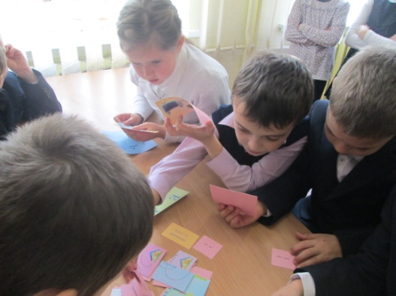- Маленька праця краща за велике безділля.

- Бджола мала, й та працює.

- Праця людину годує, а лінь марнує.

- Сонце прикрашає землю, а людину – праця.

- Хто дбає, той і має.

- Без трудів не їсти пирогів.

- Хто діло робить, а хто гави ловить.

- Хочеш їсти калачі – не лежи на печі.

**6. Підсумок уроку.**

- З якою казкою ми сьогодні познайомились? ("Колосок")

- Чого вчить нас казка? (Казка вчить нас бути працьовитими, стриманими, справедливими).

- Де треба було змінити поведінку мишенят, щоб півник пригостив їх пирогами? (Коли Півник знайшов колосок).

- Який епізод казки вам найбільше сподобався?

На дошці знаходяться 3 сонечка "молодець", "старайся", "будь уважним". Напишіть на листочку паперу своє ім'я і приклейте до "вибраного вами сонечка.

Дякую вам за роботу.

**7.Домашнє завдання.** Придумайте «казку – навиворіт».(Півник-ледачий, Круть і Верть-працьовиті).